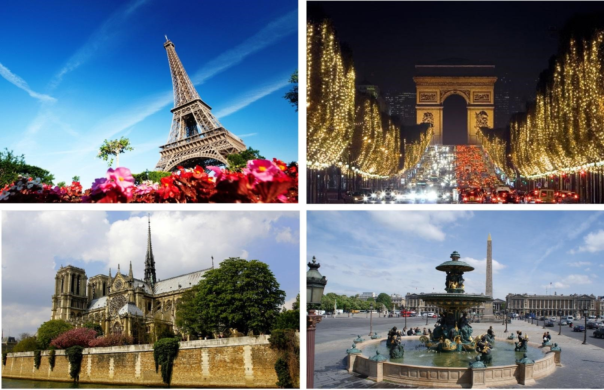

**Париж** – самая необыкновенная столица во всем мире, ее еще не зря величают «отдельным государством», поскольку город не похож на другие города Франции. Париж привлекает туристов со всего мира своими старинными бульварами, улицами, уникальными музеями, галереями, новейшими изобретениями и современными зданиями.

**Париж** – один из самых посещаемых городов в мире, и это закономерно, поскольку в одном городе находятся известнейшие памятки истории не только Франции, но и всего мира. В Парижевсегда царит гармония любви, романтики и высочайшего искусства.

Самые интересные достопримечательности Парижа в сопровождении лицензионного гида, это идеальный вариант первого знакомства с историческим центром Парижа. За 3 часа вы познакомитесь с самым красивым Парижем, впитывая в себя волшебную атмосферу Парижа и вдоволь наслаждаясь и грандиозными дворцами, и маленькими улочками.

В маршрут экскурсии входит знакомство с основными достопримечательностями города: остров Сите, площадь Бастилии, Опера, Вандомская площадь, Лувр, Французская академия, мэрия Парижа, Дома Инвалидов, музей Орсэ, Монпарнас, часовня Сан-Шапель, Марсово поле, Елисейские Поля, Эйфелева башня, площадь Согласия.